HX1534 scheda creata il 14 luglio 2026
Descrizione bibliografica
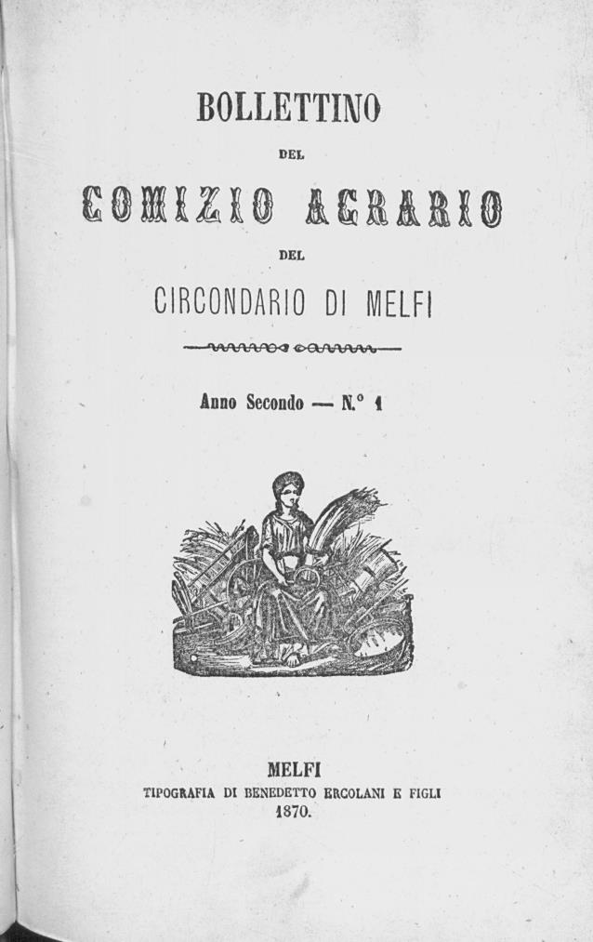
*Bollettino del Comizio agrario del circondario di Melfi. - Anno 1, n. 1 (1869)-anno 2, n. 1 (1870). - Melfi : Tipografia di Benedetto Ercolani e figli, 1869-1870. – 2 volumi ; 22 cm. ((Annuale. – UBO1860539
Autore: Comizio agrario del circondario <Melfi>
Soggetto: Agricoltura – Melfi <territorio> - 1869-1870
Copia digitale a: http://www.internetculturale.it/it/913/emeroteca-digitale-italiana/periodic/testata/8810

